**BÁO CÁO: TÌM HIỂU THÔNG TIN PHẦN CỨNG MÁY TÍNH**

**1. Thông tin phần cứng máy tính**

• CPU (Model):

* Tên và model CPU: Intel(R) Core(TM) i5-6300U CPU @ 2.40GHz
* Tốc độ cơ bản (Base speed): 2.50 GHz
* Số nhân (Cores): 2
* Số luồng xử lý (Logical processors): 4
* Bộ nhớ đệm (Cache):
* L1 cache: 128 KB
* L2 cache: 512 KB
* 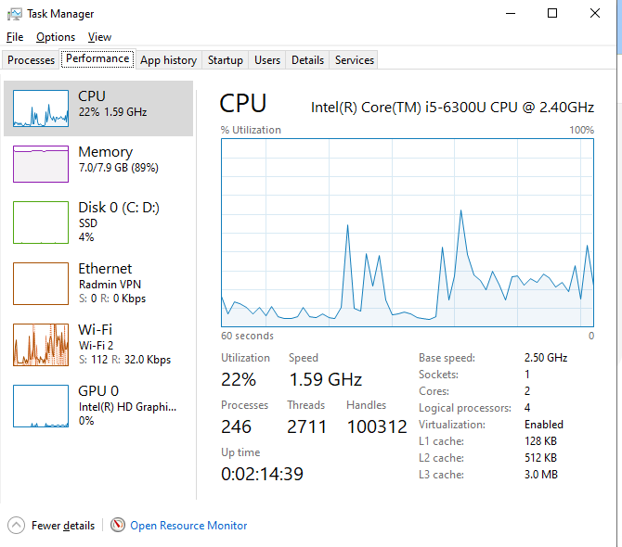L3 cache: 3.0 MB

• RAM (Dung lượng):

* Dung lượng tổng: 8.0 GB
* Đang sử dụng: 7.0 GB (khoảng 89%)
* Tốc độ: 2133 MHz
* Số khe (Slots used): 2 / 2
* Dạng RAM: SODIMM

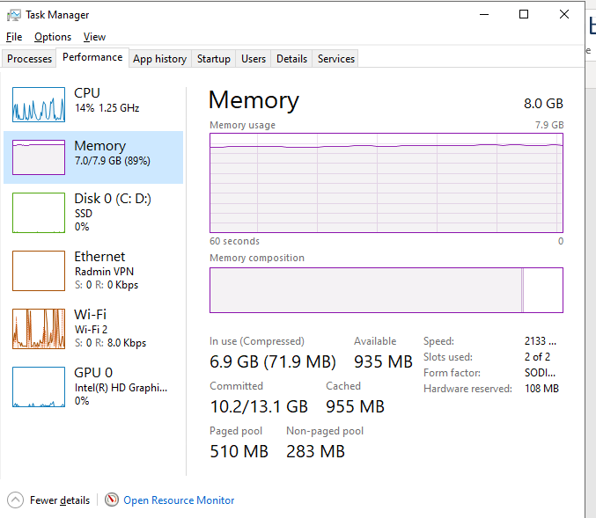

• Ổ cứng (Loại: HDD/SSD, Dung lượng):

* + Tên ổ: MTFDDAV256TBN
  + Dung lượng: 239 GB
  + Loại ổ: SSD
  + Tốc độ đọc/ghi hiện tại:
* Read speed: 0 KB/s
* Write speed: ~29.9 KB/s
  + Thời gian phản hồi trung bình: 2.0 ms
  + Ổ đĩa hệ thống: Yes

